

Scenariusz zajęć na poniedziałek 20.04.2020
Dżamila Olszewska

Dzień dobry, kochane dziewczynki i drodzy rodzice!
Dzisiaj zajmiemy się tematem asertywności. Jest to trudny temat, więc bardzo proszę rodziców o pomoc.
CO TO JEST ASERTYWNOŚĆ?

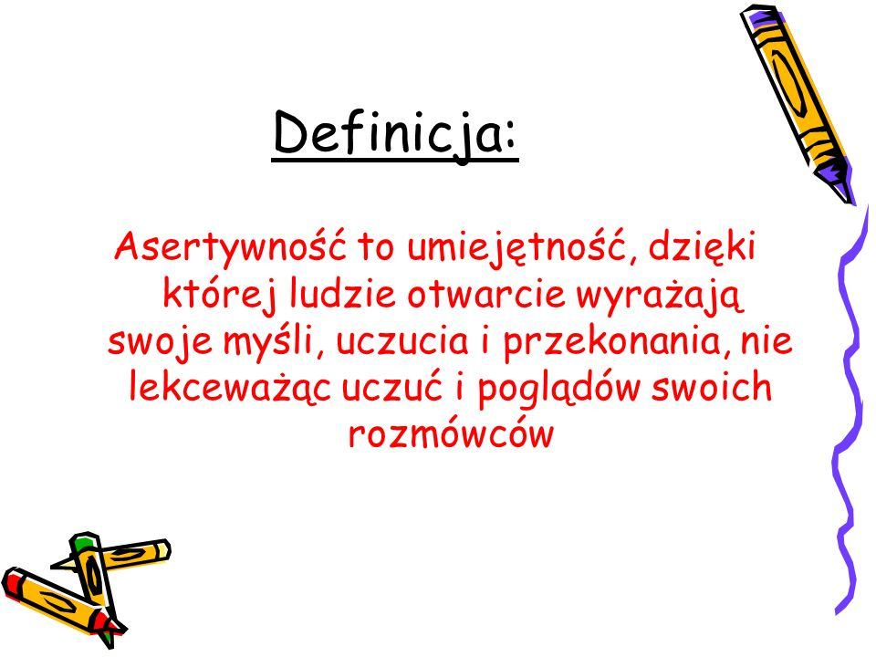
I jeszcze trochę wyjaśnień:
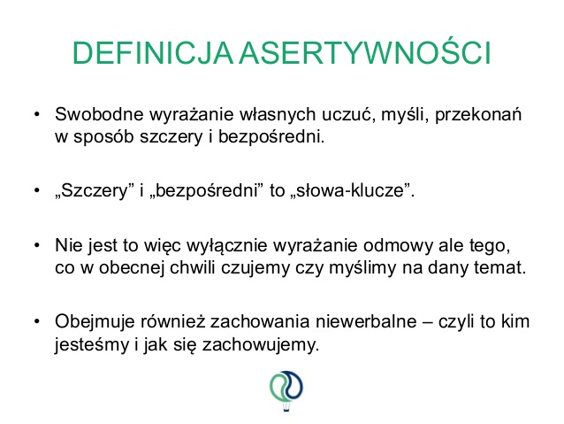
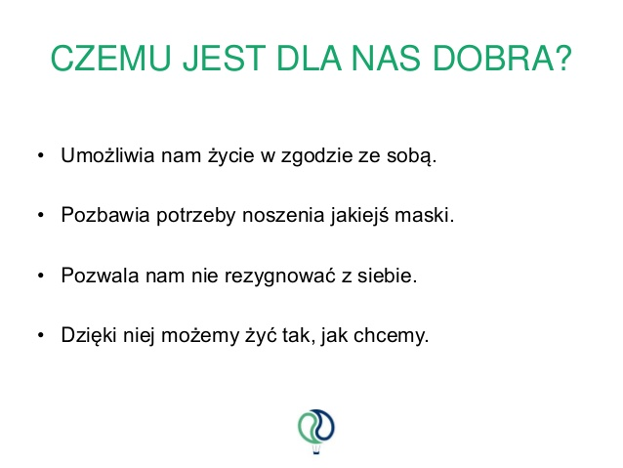

Asertywność to postawa człowieka i jego sposób komunikacji, czyli porozumiewania się z innymi osobami.
Brak asertywności zazwyczaj manifestuje się dwoma, przeciwstawnymi zachowaniami: AGRESJĄ lub ULEGŁOŚCIĄ. Każde z nich destrukcyjnie wpływa zarówno na nas samych, jak i osoby z naszego otoczenia. Warto zatem popracować nad swoją asertywnością, bo przełoży się to na lepsze i efektywniejsze funkcjonowanie w świecie

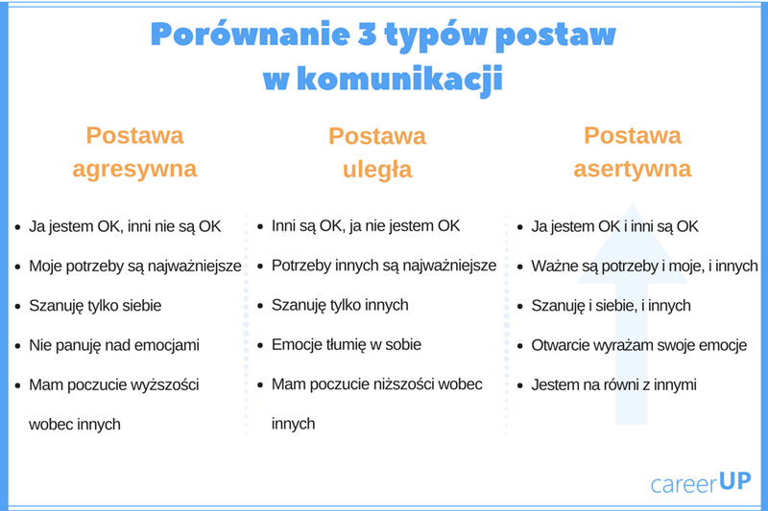

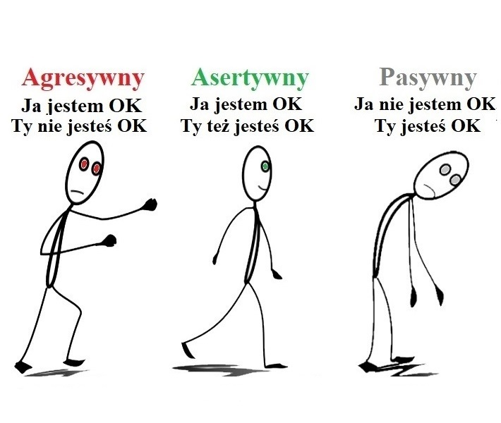

Postawa agresywna i pasywna (czyli uległa) to postawy nieasertywne.

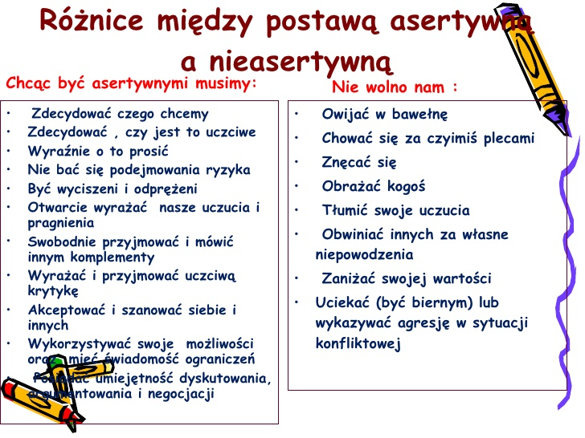

Poniżej znajdziecie kilka różnych sytuacji i różne reakcje na nie. Spróbujcie powiedzieć, które z tych zachowań (reakcji) są asertywne, które są agresywne, a które uległe.
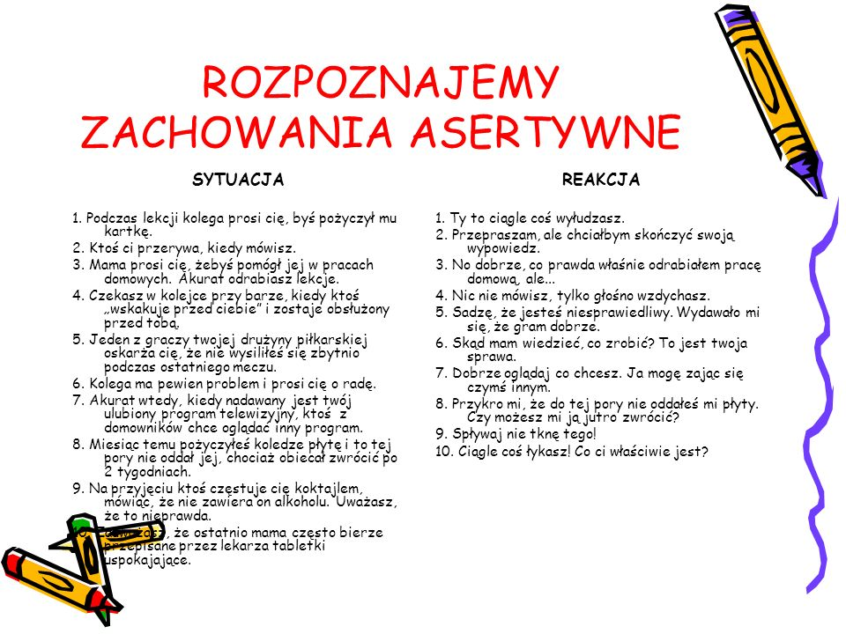

W JAKICH SYTUACJACH KORZYSTAMY Z ASERTYWNOŚCI?
• SZKOŁA – dobre relacje z rówieśnikami i nauczycielami
• SYTUACJE SPOŁECZNE – zadbanie o swój interes, czas i możliwości
• SYTUACJE OSOBISTE – uczucia na pierwszym planie

JAK ROZWIJAĆ SWOJĄ ASERTYWNOŚĆ?
Pamiętaj, aby każda Twoja odpowiedź składała się z trzech części:
1. Okaż empatię - postaraj się udowodnić rozmówcy, że rozumiesz jego zachowanie i nie chcesz wywołać kłótni, np.: "Wiem, że miałeś dużo pracy.
2. Nazwij problem - powiedz, co Cię denerwuje i dlaczego, np.: "....czuję się zlekceważony...„
3. Powiedz, czego oczekujesz - to prośba o zmianę zachowania i propozycja, jak zamierzasz to zrobić, np.: "Chcę, abyś w ciągu godziny oddał mi moją książkę, gdyż jest mi ona bardzo potrzebna."

PAMIETAJ!
• Używaj języka ciała - zwróć się do rozmówcy, stań lub usiądź prosto, rób wszystko, by zachować miły, ale poważny wyraz twarzy, mów spokojnie i miękko
• Używaj sformułowania "ja" - skup się na problemie, nie oskarżaj i nie obwiniaj innych, Mów: "Chciałbym skończyć moją wypowiedź bez przerywania" zamiast "Ty zawsze mi przerywasz",
• Mów o faktach, a nie o sądach - powiedz: "Musisz popracować nad swoją interpunkcją" zamiast: „To pismo jest do bani"
• Nazywaj rzeczy po imieniu - Mów: „Jestem wkurzony, gdy mój kolega łamie obietnice" zamiast: "Mój kolega bywa wkurzający„
• Mów prosto i zrozumiale - zadając pytania, nie zapraszaj innych do rozmowy. Mów więc: "Czy możesz...?", a nie: "Czy nie masz nic przeciwko...?"

PRZYKŁAD
Sytuacja: Kolega namawia Cię na wypicie z nim piwa.
• Początkiem odmowy jest słowo NIE. Nie, nie będę pić z Tobą piwa.
• Następnie krótko przedstawiamy czego nie chcemy, na co się nie decydujemy: Obiecałem rodzicom i samemu sobie, że nie będę pić alkoholu.
• Podtrzymaj dobre relacje: Ale chętnie pójdę z Tobą, napiję się coli.

Teraz Wy spróbujcie odmówić.
Sytuacja : Dwa dni męczyłaś się nad zadaniem domowym, ale teraz jesteś z niego dumna. Kolega prosi Cię żebyś dała mu odpisać.
• Początkiem odmowy jest słowo NIE. Nie, dam Ci odpisać.
• Następnie krótko przedstawiamy czego nie chcemy, na co się nie decydujemy: Bardzo się przy nim napracowałam. Obiecałam sobie, że nie dam go nikomu odpisać.
• Podtrzymaj dobre relacje: Ale chętnie pomogę Ci w rozwiązaniu tego zadania.

SPOSOBY ODMAWIANIA
1. Po prostu powiedz ,,Nie” np. Pokręć głową:,, Nie dziękuję. Nie mam na to ochoty. Nie myślę tego robić”).
2. Odejdź (np. Zasadą jest powiedzenie ,,nie’, nie więcej niż dwa razy i jeśli to nie skutkuje, odejść- szybko i pewnie).
3. Zignoruj ( np. Po prostu zignoruj, udawaj, że jesteś zajęty, w ogóle nie odpowiadaj).
4. Podaj powód ( np.,, Muszę iść do domu, obiecałem mamie. Przepraszam, mam jutro klasówkę”).
5. Zmień temat ( np.,, Podoba mi się twój plecak, ile kosztował?’).
6. Zażartuj ( np.,, Z chęcią, ale oglądam bajki na dobranoc”).
7. Oburz się ( np. Nie mogę uwierzyć w to, co słyszę. Chyba nie mówisz tego poważnie”).ć swoje myśli i uczucia
8. Powiedz komplement (np.,, Jesteś fajnym i mądrym chłopakiem, ale ten pomysł mi się nie podoba”).
9. Zaproponuj coś lepszego ( np. ,, Mam lepszy pomysł, chodźmy, pokażę Ci moją kolekcję płyt”).
10. Rzuć wyzwanie (np. ,,Jesteś przecież moim przyjacielem, więc nie namawiaj mnie do czegoś, czego nie chcę zrobić”).

ĆWICZENIE.
Jeśli jest Was w domu więcej (np. rodzice i rodzeństwo), stańcie w kręgu i powiedzcie każdej osobie po kolei zdanie zaczynające się od słów:
- Jesteś dla mnie ważny, ponieważ……….
- Lubię w tobie to, że………
- Doceniam, kiedy ty……….
- Cieszę się, kiedy ty……….

Wiem, że to nie jest łatwe, ale naprawdę warto!
Dzięki temu pokażecie swoim bliskim, że są dla Was ważni i cenni. Nauczycie się też wyrażać swoje myśli i uczucia, a także wzmocnicie ich i swoje poczucie wartości.

A na zakończenie bardzo ważna rzecz – WASZE ASERTYWNE PRAWA:
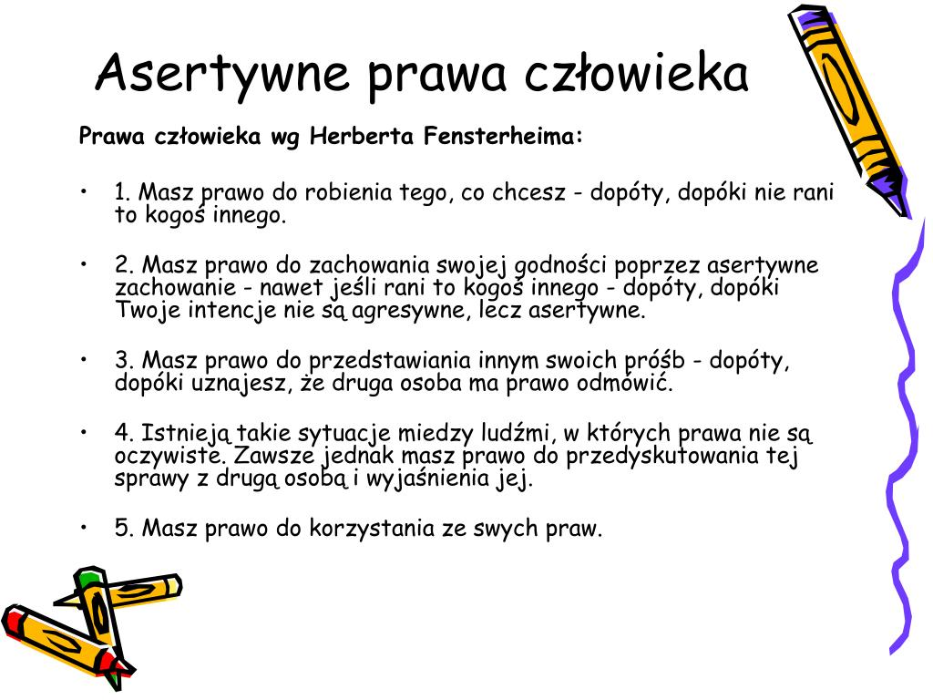

Dziękuję Wam za zajęcia i mam nadzieję, że wiecie już czym jest asertywność i jak zachowywać się asertywnie.
Dżamila Olszewska

